目 录

一、概述 3
二、产品特点 3
三、技术参数 4
四、工作原理 4
五、面板说明及接线 5
六、操作步骤说明 6
七、故障分析与排除 10
八、注意事项 10
八、运输、贮存 11
九、售后服务 11

一、概述
HCHL-2A接触电阻测试仪采用先进的大功率开关电源技术和先进的电子线路精制而成。是高、低开关、电缆电线及焊缝接触电阻的专用测试仪器。其电流采用国家标准GB736所推荐的标准直流，可在标准电流的情况下测得被试品的电阻值。本仪器具有体积小、重量轻、抗干扰能力强、精度高、操作方便、保护功能完善等特点。

二、产品特点
1. 320×240液晶显示器、高速热敏打印机。
2. 本仪器具有体积小、重量轻、抗干扰能力强、精度高、操作方便、保护功能完善等特点。
3. 采用最新电源技术，能长时间连续输出大电流,多电流档位输出。
4. 使用了精密仪用运算放大器和高精度四重积分A/D转换器，结合高性能16位单片机，测量时系统根据信号大小自动切换放大倍数，确保了该产品的测试准确度。
5. 本产品还设计了实时日历时钟，为打印、保存数据提供时间依据。
6. 数据存储与历史数据浏览功能，可存储1000组数据，并具有掉电保护功能。
7. 人机对话全键盘操作方式，智能化工作全过程。
8. 可扩展RS232接口，跟上位机进行通讯。

三、技术参数
测量范围 | 100A：0~1999μΩ 可扩展
准确度 | 0.5%±1μΩ
分辨率 | 0.01μΩ
工作电源 | AC 220V±10%；50Hz±2%
环境温度 | －25℃~50℃
相对湿度 | ≤90%RH

四、工作原理
HCHL-2A接触电阻测试仪采用电流电压法测试原理，也称四线法测试技术，原理方框图见图1
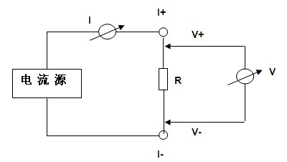
图1 测试原理图
由电流源经“I+、I-两端口（也称I型口），供给被测电阻Rx电流，电流的大小有电流表I读出，Rx两端的电压降“V+、V-”两端口(也称V型口)取出，由电压表V读出。通过对I、V的测量，就可以算出被测电阻的阻值。

五、面板说明及接线
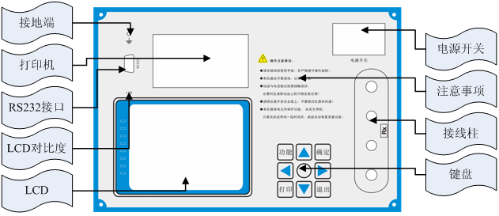
图2
接地端：连接大地的连接端。
打印机：打印机是热敏打印机，当试验完成后按键盘上的“打印”按钮打印试验结果。
RS232：RS232是与计算机相连的串口通信接口，是用户选配接口，本装置没有配置这个接口。
LCD对比度：因为液晶显示屏在温度和光线有所不同时稍有些变化，可能过LCD对比度调节背光到适合亮度。
LCD： 320X240像素点阵白色背光液晶，在阳光和黑暗环境下都十分清楚。
电源开关：工作电源，带保险丝。
注意事项：有一些简短的提示语句和安装接线图。
接线柱：接线柱有四个端子，外部2个粗的端子接电流线，内部2个细的端子接电压线。
键盘：由上、下、左、右、设置、打印、确定、取消8个键组成，是用户和设备交互的终端。

六、操作步骤说明
(1)开机使用
开机处于主界面,如图3：
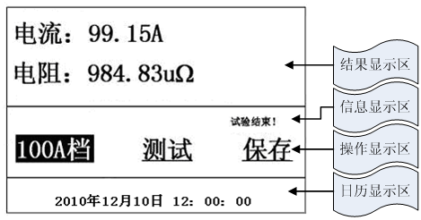
图3 主界面
根据键盘的示图4，按上↑、下↓、左←，右→等按键进行人机对话操作。
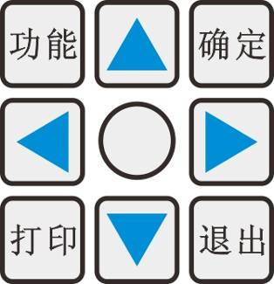
图4 键盘界面
结果显示区： 显示输出电流、回路电阻两项测试数据。
信息显示区：以简要的说明语句，提示操作过程。
试验操作区：设置电流档位；测试回路电阻；保存数据。
日历显示区：显示当前系统日历等。
(2)设置电流档位
在主界面上，通过左←，右→键让光标处于电流档位,如图5:
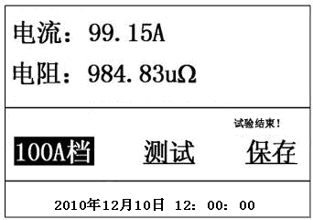
图5 设置界面
按上↑、下↓更改电流档位，根据需要灵活选择电流档位。
(3)测试回路电阻
在主界面上，通过左←，右→键让光标处于“测试”上，按“确定”键将进行自动测试，3-5秒钟将提示试验结束并显示测试结果。
(4)保存数据
在主界面上，通过左←，右→键让光标处于“保存”上，按“确定”键将进行保存数据，系统自动识别有效数据并给出提示信息。
(5)打印
在主界面上，按键盘“打印”键可以打印最新的测试验果；在历史数据浏览界面按键盘“→”键可以打印当前选择的历史记录。

(6)功能选择
按键盘上的“功能”就进入功能界面,如图6:
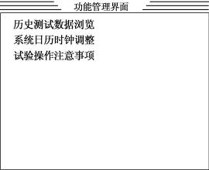
图6 功能界面
进入功能界面后，可以选择“历史测试数据浏览”、“系统日历时钟调整”、“试验操作注意事项”等界面。
系统日历时钟调整：设置时钟的时间，为打印报表和存储数据提供时间依据。
试验操作注意事项：为用户提供一些操作规范注意事项。
历史测试数据浏览： 进入历史测试数据浏览界面，如图7：
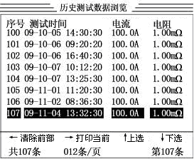
图7 历史测试数据浏览界面

本产品按时间顺序排序可以存储1000组测试数据，如果1000组数据存满时将自动删除时间最早的200组数据。
按上↑、下↓键移动光标选择历史数据。按左←键可以清除当前选择的历史数据。按右→键可以打印当前选择的历史数据。

七、故障分析与排除
故障现象 | 原因分析 | 排除方法 | 备注
开机无显示 | 1)电源未接通 | 接通电源 | 更换保险管应更换同型号保险管不能用其它型号代替
开机无显示 | 2)仪器保险管未安装好或开路 | 重新安装保险管或更换保险管 | 更换保险管应更换同型号保险管不能用其它型号代替
输出电流达不到额定电流 | 1)测试线路太长即导线截面积过小 | 更换截面积较大导线
无电流输出 | 1)待检设备开路 | 检查设备  排除故障
无电流输出 | 2)试验回路有开路故障 | 检查试验回路排除开路故障

八、注意事项
- 打开电源测试之前，应先将电流输出端与被试品接好。
- 仪器应放置于干燥、通风，无腐蚀性气体的室内。
- 请不要私自拆卸、分解或改造仪器，否则有触电的危险。
- 请不要私自维修仪器或自主改造、加工仪器，否则仪器不在质保之 列。
- 为发挥本产品的优秀性能,在使用本公司产品前请仔细阅读使用说明书。

九、运输、贮存
■运输
设备需要运输时，建议使用本公司仪器包装木箱和减震物品，以免在运输途中造成不必要的损坏，给您造成不必要的损失。
设备在运输途中不使用木箱时，不允许堆码排放。使用本公司仪器包装箱时允许最高堆码层数为二层。
运输设备途中，仪器面板应朝上。
■贮存
设备应放置在干燥无尘、通风无腐蚀性气体的室内。在没有木箱包装的情况下，不允许堆码排放。
设备贮存时，面板应朝上。并在设备的底部垫防潮物品，防止设备受潮。

